Любознайка

Январь 2020 года
Здравствуйте, дорогие друзья!
Мы рады встретиться с вами на страницах нашей газеты!
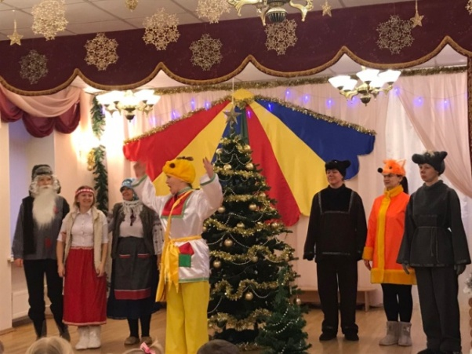
17 января в нашем детском саду прошел праздник «Прощание с Елочкой». После новогодних каникул по доброй традиции нашего детского сада ребята пришли к ёлочке, чтобы еще раз поиграть возле нее, вспомнить праздничные песни и посмотреть сказку «Как звери Новый год встречали», чтобы новогодняя красавица обязательно вернулась в наш детский сад в следующем году.
В гости к ребятам из зимнего леса приходили замерзшие Лиса, Волк и Медведь. Колобок пригласил их на елку к Дедке и Бабке. С помощью веселых игр и песен герои быстро согрелись, забыли о грусти.
Ребята попрощались с ёлкой до следующего Нового года: «До свидания, ёлочка, до будущей зимы!». А елочка, прощаясь с детьми, погасила свои огни…
Теперь все наши ребята с нетерпеньем будут ждать снова Нового года, чтобы вновь окунуться в атмосферу волшебного праздника!
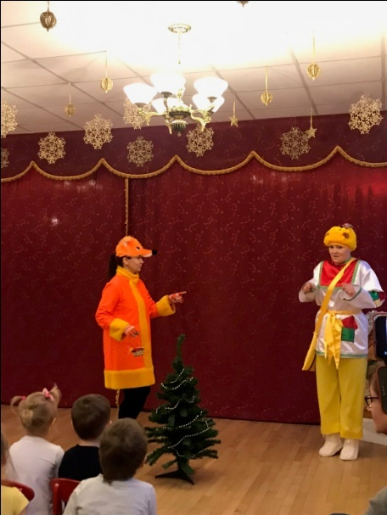
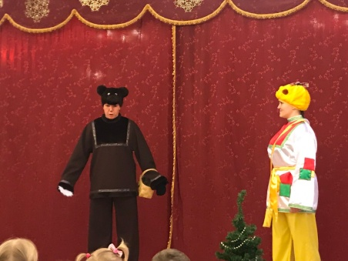

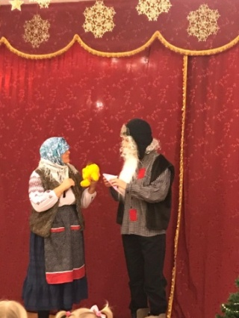

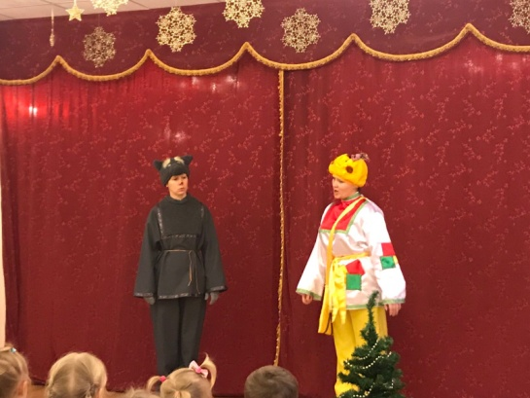

Материал подготовила Кудряшева В.П.
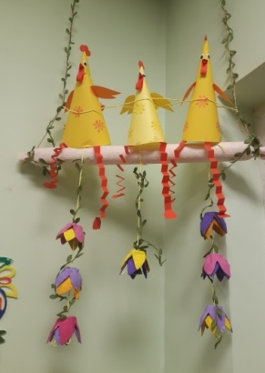

Проект «Петушок и его семья»
В нашей группе «Ромащка» прошел проект «Петушок и его семья» с созданием мини-музея по сказке «Курочка Ряба». Тема мини-музея была выбрана с учетом возраста детей: Курочка Ряба - один из первых сказочных персонажей, с которыми знакомится ребенок. В фольклоре мы часто встречаем таких персонажей, как Курочка и Петушок. Им посвящено немало стихов, песенок, потешек, сказок .В быту мы также встречаем изображения этой птицы: и на лубочных изображениях, и на расшитых полотенцах. В любой программе для работы с детьми раннего возраста найдется немало материала для малышей по знакомству с курочкой, петушком и цыплятами(стихи, потешки, подвижные игры, художественное творчество)
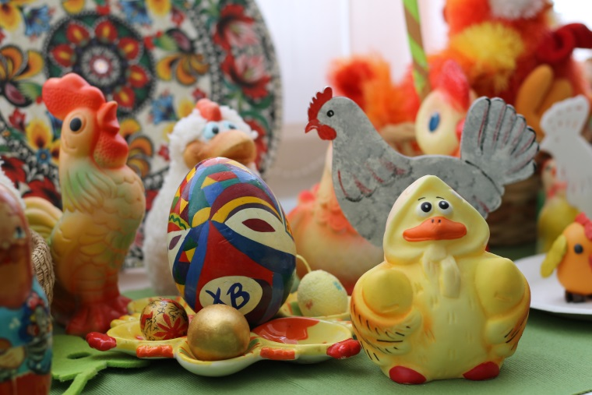
Целью нашего проекта и создания мини-музея было: познакомить детей раннего возраста с домашними птицами на примере курицы; со сказками о ней; развивать речь детей; познакомить с ролью домашних птиц в жизни человека; воспитывать бережное, заботливое отношение к животному миру.
Для родителей и детей было дано объявление, в котором сообщалось о проекте и об открытии мини-музея. Было предложено принести различные экспонаты для пополнения музея. Родители и ребятки с большим удовольствием несли игрушки (петушков, курочек, цыплят) из различных материалов, книги по теме.
В нашем мини-музее были следующие разделы, по которым велась работа в рамках проекта:
«Такие разные курочки»
В этом разделе были представлены различные изображения курицы, петуха, цыпленка, разные игрушки(мягкие, пластмассовые, деревянные, бумажные и другие), сделанные своими руками.
Они напоминают о том, с какой любовью люди всегда относились к этой домашней птице.
«Семья Петушка»
В этом разделе на примере курицы, петушка, цыпленка шло знакомство с понятием «семья».

«Домик для Курочки»
Изображения и макет курятника помогли рассказать ребятам о том, как человек заботится о курах, строит для них специальные домики.
«Покормим курочку»
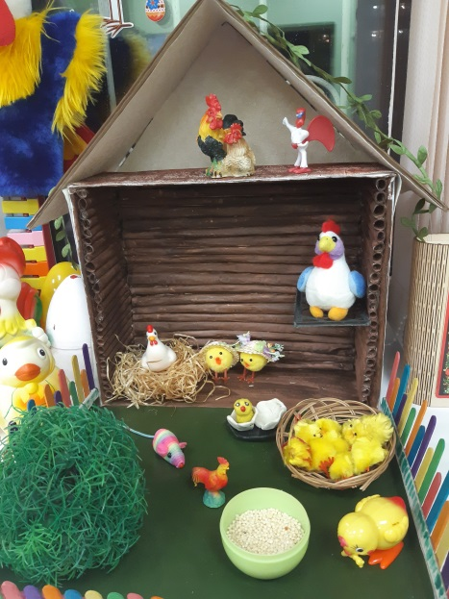
В этом разделе представлена коллекция кормов(пшено, рожь ,горох, кукуруза), изображения кормления птиц.
«Цыпленок из яйца»
На полке располагались игрушки, отображающие жизнь и развитие курицы(петушка):яйцо, цыпленок, петушок.
«Покажем сказку»
В данном разделе, представлены различные виды театра по сказке «Курочка Ряба»
«Почитаем сказку»
В книжном уголке были подобраны разные издания сказки «Курочка Ряба» и другие произведения по данной теме.
В ходе проекта вместе с детьми рисовали цыпленка, делали аппликацию «Курица с цыплятами».
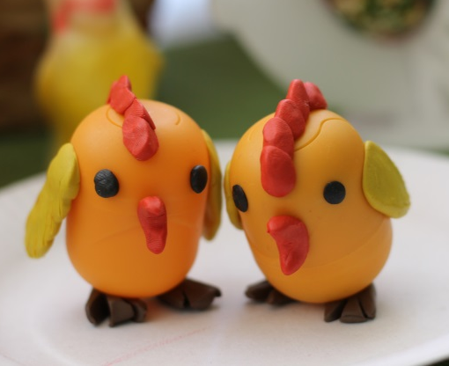
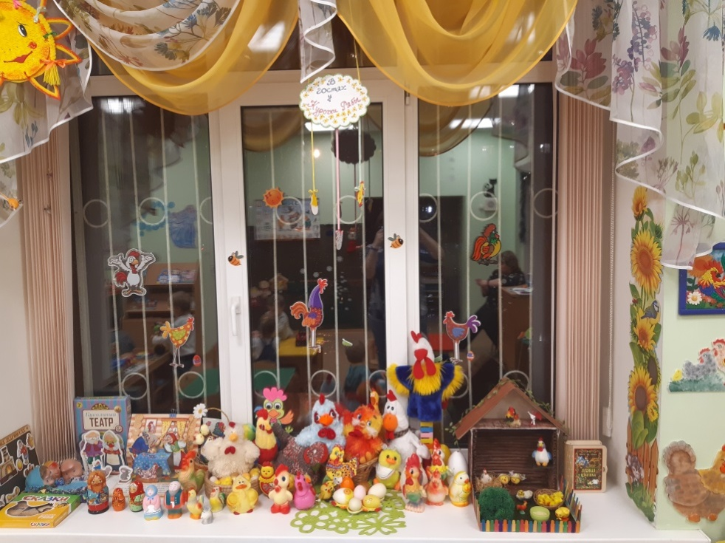
Заключительным этапом нашего проекта был совместный детско-родительский физкультурный досуг. На досуге ребятки с большим удовольствием закрепили те знания, которые они получили в ходе проекта. В конце физкультурного досуга был проведен небольшой мастер-класс, на котором ребятки вместе с родителями сделали цыпленка из киндер-сюрприза. Домой они шли с хорошим настроением и игрушкой, сделанной своими руками.
Воспитатели группы «Ромашка»: Дроздова И.Н. и Кулакова А.А.

Игровая ситуация в рамках реализации проекта «Адвент календарь»
«На ёлке нарядной висели игрушки…»
Цель: показать детям, как можно поиграть с ёлочкой, с какими ёлочками можно безопасно играть.
Ход мероприятия.
- Давайте вспомним – почему на нашем календаре ожидания ёлка вверх ногами?
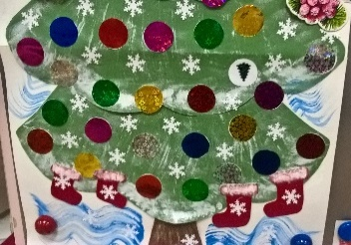 Ёлочка приготовила для вас СЮРПРИЗ – мультфильм!
Утром вы посмотрели мультфильм по сказке С. Козлова «Как Ёжик и Медвежонок встречали Новый год».
-Давайте вспомним, какая трудность возникла у Ёжика и Медвежонка при подготовке к встрече Нового Года, чего у них не было?
-Ёлки!
- В лесу не могли найти ёлку?
- В лесу были ёлки большие, очень большие, они не влезали в домик Ёжика.
-Какой же придумали выход ёжик и медвежонок?
-Ёжик стал ёлочкой!
-А какие были игрушки на ёлочке-ёжике?
-Грибы, ягоды, яблоки, груши.
-На экране телевизора сейчас как раз мы видим этот эпизод. Мы остановили мультфильм здесь потому, что наша ёлочка предлагает нам с нею поиграть. Как можно поиграть с ёлочкой? Надо сделать ёлку специально для игры. У нас есть такие ёлочки. Они не колются, их не надо
рубить в лесу, их можно украшать много раз разными игрушками.
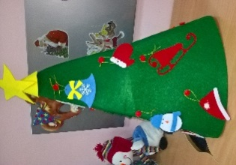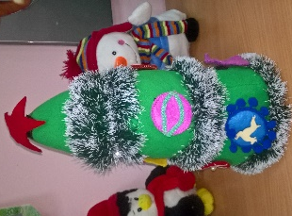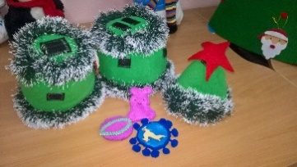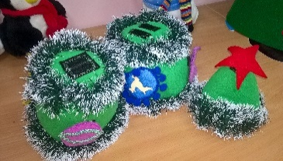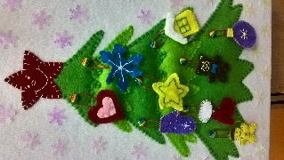

Давайте соберём ёлочки, подберём для каждой украшения и поводим хоровод.
-Дети, а возле какой ёлочки у нас не получится хоровод?
-Возле той которая висит на стене. Но её можно украшать монго раз и каждый может украсить её на свой вкус.
-Дети, у нас на выставке появилась ещё одна ёлочка. А что у неё есть?
- Ножки!
-«Были бы у ёлочки ножки, побежала бы она по дорожке…»
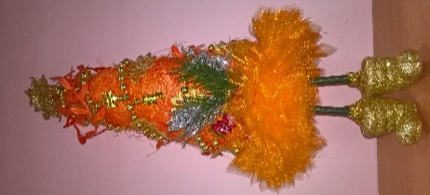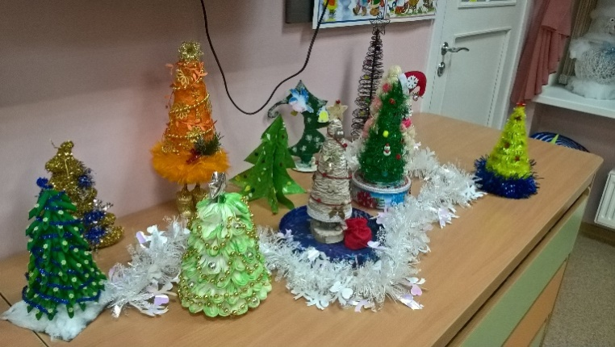

Рефлексия. Хороводные игры вокруг ёлочек, самостоятельная игровая деятельность с использованием ёлочек (сюжетно-ролевая игра «Праздник в семье»), классификация игрушек для ёлочек («4-й лишний», цвет, размер, форма, материал и т.д.)
Итоговый вывод мероприятия.
Это мероприятие послужило толчком для самостоятельной игровой деятельности детей.
Авторы.
Воспитатели детского сада №125
г. Санкт-Петербурга
Родина Светлана Дмитриевна,
Забродина Оксана Петровна.

Адвент-календарь – это календарь ожидания Нового года. Дети в течение всего декабря каждый день получают праздничное задание или маленький подарочек. Это помогает ребёнку легче пережить ожидание праздника. Но самое главное – в течение декабря, не смотря ни на что, в группе царит праздничное настроение!

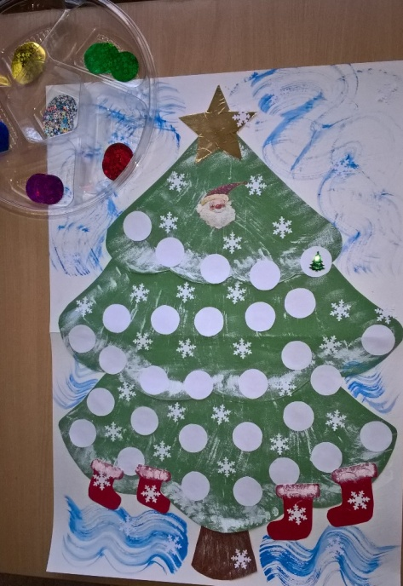

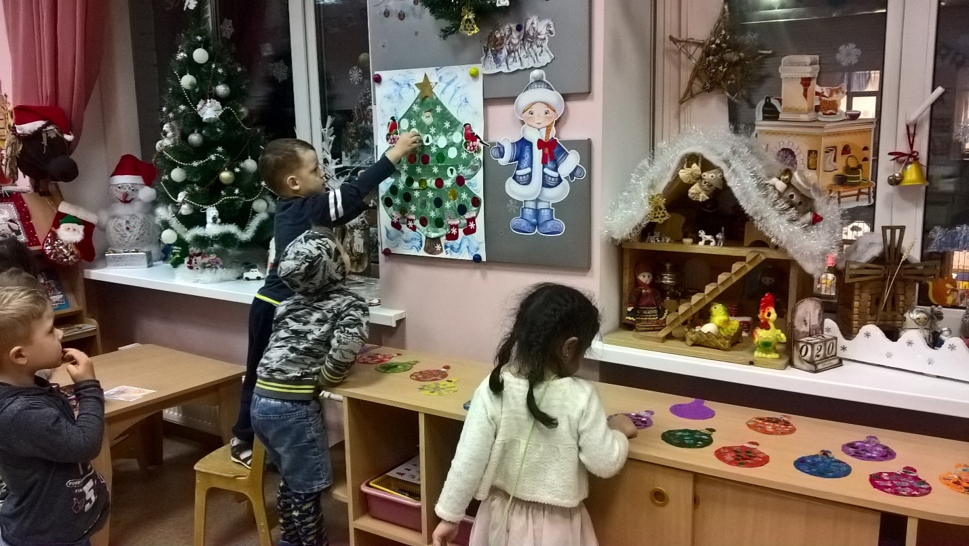

Игрушки ручной работы
Действительно, дети очень любят вязаные игрушки и магическим образом они не надоедают им очень длительное время, чего не скажешь об обычных покупных игрушках, которые забрасываются в угол после нескольких дней игры. Видимо магия эта закладывается именно ручками мастера, его сердцем и положительной эмоцией.
Достоинства рукотворных игрушек:
Безопасность. Для изделий, предназначенных для малышей используются натуральные материалы и максимально надежные детали.
Рельефная фактура. Для маленьких пальчиков — то, что доктор прописал! Развиваются тактильные ощущения малыша и мелкая моторика.
Мягкость. Мягкость прикосновений успокаивает и дает ощущение безопасности. Вязаные игрушки приятны на ощупь их хочется обнимать и брать в кроватку, где они берут на себя роль успокаивающих и надежных друзей деток.
Легкость. Вязанная игрушка получается совсем не тяжелой. Ребенок без труда может ее носить, кидать, играться ею, не напрягая свои маленькие силы.
Уникальность. Конечно, совсем маленьким деткам не важно, что такой игрушки больше ни у кого нет, а вот ребятишки постарше очень горды тем, что они являются обладателями единственной в своем роде игрушки.
Психологическая составляющая. Вязаные игрушки пробуждают в детях любовь к живой природе, воспитывают человечность, дают малышу правильное представление об окружающих его предметах, воспитывают доброе отношение к миру.
Честно, я не знаю, в чем магия вязанных игрушек, но факт остается фактом — любовь к ним у малышей возникает всерьез и надолго с первых минут!
Эти зверушки станут лучшими друзьями детей и взрослых, ведь они такие милые и мягкие, что их все время хочется обнимать
Однажды в разговоре наш воспитанник Максим рассказал, что его бабушка вяжет игрушки и рассказал, что дома много ее игрушек. Поговорив с родителями, мы попросили принести часть игрушек в группу для организации выставки.
Выставка-музей вызвала восторг у всех детей. Игрушки можно не только рассматривать, любоваться ими, но и взять в руки, поиграть. Мно8гие дети захотели иметь дома такую игрушку. Максим очень гордый, что «золотые руки» его бабушки создали такую красоту. Очень приятно и бабушки Максима, тем более она живет в другом городе. Данная выставка помогла нам организовать беседу с детьми «Хобби и увлечения ваших родителей». Мы думаем, что еще не один раз организуем в группе выставки работ родителей воспитанников.

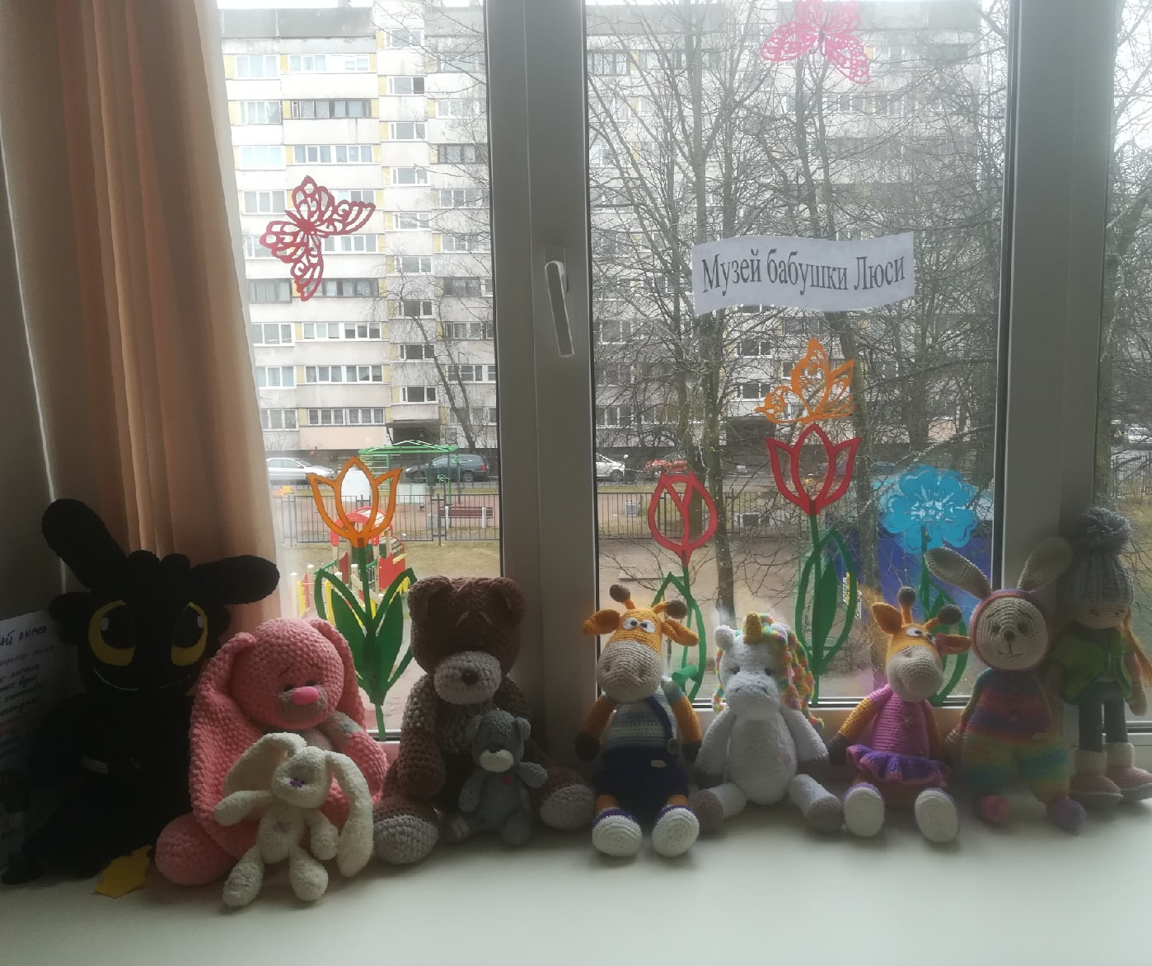

Воспитатели группы «Умники и умницы»
Абраменко Л.И. Птицына М.А.

Такая замечательная ЛОГОРИТМИКА!!!
В группах раннего и младшего возраста педагоги нашего детского сада используют в своей работе современную образовательную здоровьесберегающую технологию, которая называется - ЛОГОРИТМИКА!
Логоритмика – это комплексная система упражнений, игровых заданий на основе сочетания музыки, движения и слова. Вот некоторые примеры:
Разминка  Различные виды ходьбы - спокойной и бодрой, в разных направлениях (на носочках, с подниманием колена, «вперевалочку»), бег («стайкой», «врассыпную»). Как правило, эти упражнения являются вводными и (или) заключительными. Они формируют координацию движений рук и ног, улучшают осанку, учат ориентироваться в пространстве.  Например: «Ребята и утята»:  утята - ходьба «вразвалочку»,  гуси - ходьба с высоким подниманием колена,  птички - легкий бег | Упражнения на развитие артикуляционной моторики  Работа над артикуляцией позволяет уточнить правильное звукопроизношение, развивает подвижность языка, челюстей, губ, способствует хорошей переключаемости артикуляционных движений.  «Хоботок»  Подражаю я слону: губы хоботом тяну.  Даже если я устану, их тянуть не перестану.  В занятия включаются элементы артикуляционной гимнастики.  Например: «улыбка», «заборчик», «лошадка», «киска лакает молочко», «оближем губки» и т.д.
Упражнения на регуляцию мышечного тонуса, релаксация  Часто проводятся в конце занятия. Направлены на развитие умения расслаблять и напрягать определённые группы мышц. Это необходимо для координации и ловкости движений. Детки учатся управлять своим телом.  Например: «Я люблю свои игрушки»:  Солдатики из дерева,  Как столбики стоят.  (замереть по стойке смирно)  А куколки из тряпочек  На гвоздиках висят.  (поболтать расслабленными руками | 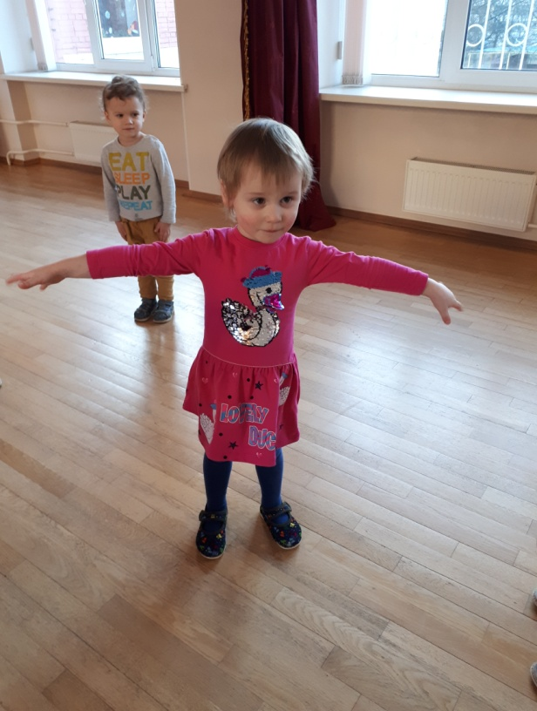
Упражнения на развитие дыхания  Помогают выработать диафрагмальное дыхание, а также продолжительность, силу и правильное распределение выдоха.  Правила дыхания:  - вдох через нос, выдох осуществляется ртом, в соотношении 1:3;  - губы открыты или вытянуты в трубочку;  - выдох продолжительный, плавный;  - предмет, на который нужно дуть, должен находиться на уровне рта ребёнка;  - не поднимать плечи;  - не надувать щёки;  - следить за осанкой;  Например:  «Подуем на снежинки»  (плавный выдох)  «Зимний ветер»  (сильный выдох) | 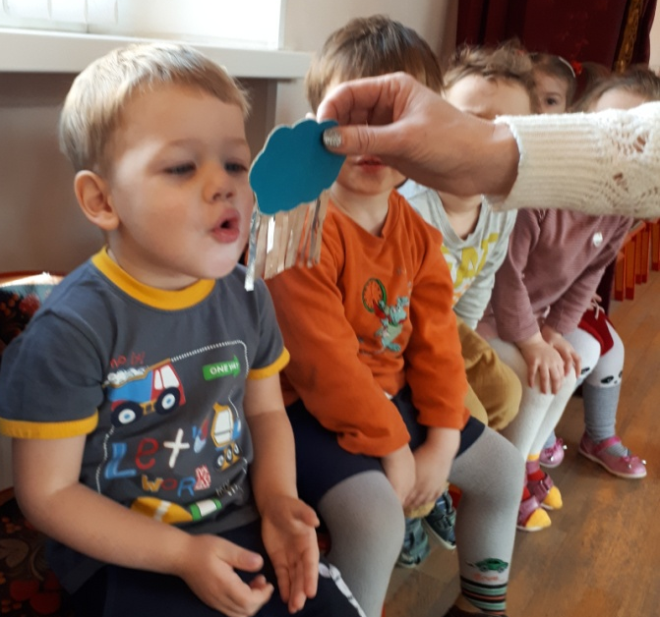  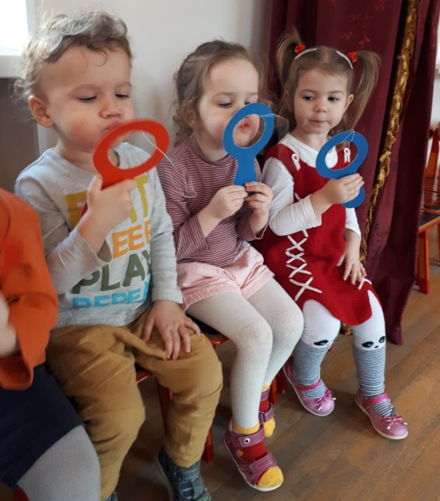
Упражнения для закрепления звуков  Речевые задания с определенным звуком, который закрепляется на основе звукоподражания. Отдельное произнесение звука или включение его во фразы, стихи, чистоговорки. Гласные: А,О,У,И,Ы,Э.  Согласные: М,Н,Б,П,В,Ф,Д,Т, К,Г,Х.  Например, длительное произнесение звука «А»: «А» - куколка плачет, «А» - мы у доктора, «А» – колыбельная песенка.  Звук «Т»: Ту-ту-ту – мы шагаем по мосту.  Та-та-та – ах, какая высота!  Ты-ты-ты – не боимся высоты.  Ат-ат-ат – я шагаю, как солдат. | Упражнения для развития голосового аппарата  Позволяют сделать голос более выразительным, развивает основные качества – силу, высоту, темп… а также подготавливают голосовой аппарат непосредственно к речевой и певческой деятельности.  Например, «Кто как поет?»:  Корова мычит: «Му-у» - громко,  а телёнок тихо.  Кошечка мяукает: «Мя-у» низко, а котенок – высоко.  «Дождик» - произносить «кап-кап-кап» медленно, умеренно, быстро.
Речь с движением  Это ритмичное проговаривание стихотворного текста с одновременным выполнением движений. Стихотворный текст в этих упражнениях является ритмической основой для выполнения движений. Это позволяет совершенствовать общую моторику, вырабатывать координацию движений.  Например: «Дождик»:  Дождик капал по ладошке:  Кап-кап-кап-кап….)  Я ловил малютку – крошку:  Кап-кап-кап-кап….  Дождик вдруг пошел сильней,  Побежали в дом скорей!  (точечно касаться ладошки указательным пальцем, с ускорением, в завершении сделать руками «домик» над головой)  «Осенняя прогулка»:  Верх мы листики поднимем  (поднять руки с листиками вверх)  И помашем быстро ими  (помахать листиком)  Листики летят, летят  (покружиться с листиком)  Опуститься вниз хотят  (присесть, положить листик на пол) | 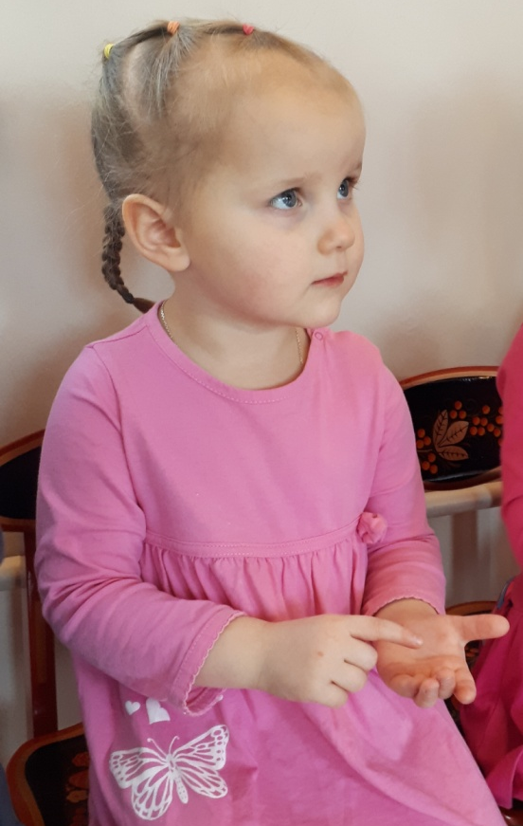  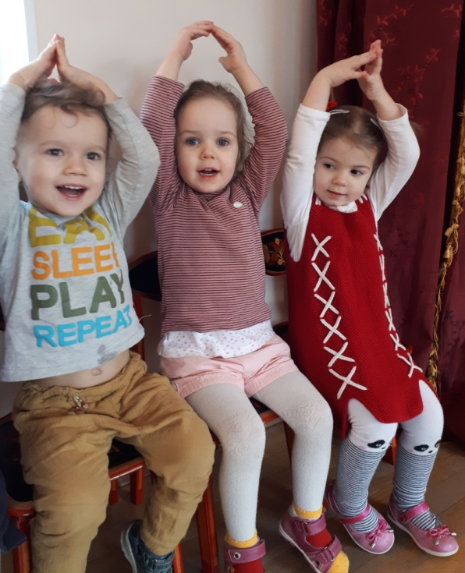
Ритмические упражнения
Направлены на развитие чувства ритма. Наша речь организована ритмически, ребёнка необходимо научить ориентироваться на ритмическую основу слогов, слов и фраз, формировать у ребёнка чувство музыкального ритма в движении под музыку.
Тик-так, тик-так – так часики стучат. (наклоны туловища в стороны)
Ток-ток-ток – так стучит молоток, (стучать кулачком по кулачку)
Упражнения на развитие мелкой моторики  Науке давно известно, что развитие подвижности пальцев напрямую связано с речевым развитием. Поэтому, развивая мелкую моторику пальцев рук, мы способствуем скорейшему речевому развитию. Использовать можно разные виды упражнений:  - статичные изображения предметов: «стул» - соединить прямую ладошку одной руки и кулачок другой руки, «зайка» – выпрямить указательный и средний пальцы, остальные прижать.  - движения пальцев: «варежка – перчатка» (сначала пальцы соединены, большой в сторону, перчатка – пальчики разъединить.)  - движения в ритме текста.  - Элементы самомассажа.  Ладошка – это солнышко, (указат. палец одной руки рисует круг по другой ладошке)  А пальчики – лучи. (проводить от кончиков пальцев к основанию)  Поёт о солнце скворушка,  Кричат о нём грачи.  (сомкнуть пальцы и соединить их кончики с кончиком большого пальца)  Солнышко, милое,  Поделись своею силою!  (палец одной руки рисует круг на другой ладошке)  Просыпайтесь, лучики!  Согревайтесь, рученьки!  (поочередно растирать пальцы)  Движения с предметами (палочки, ленточки, платочки, шарики, колечки, листочки) | 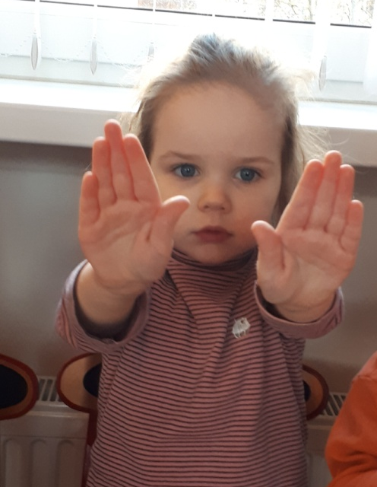  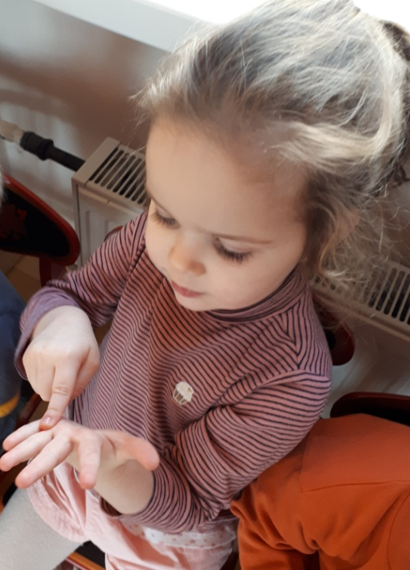  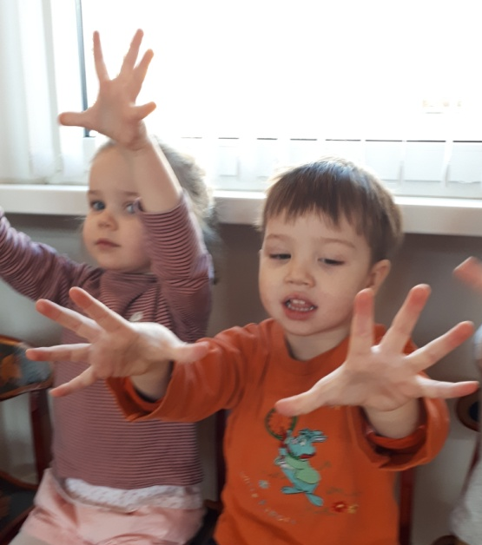
Упражнения на развитие слухового восприятия и внимания  - Развитие неречевого слуха, к звукам окружающего (Звук ветра, звук часов ит.д.)  - Игры со звучащими игрушками (бубен, погремушка, колокольчик)  - Восприятие речи окружающих людей.  - Формирование фонематического восприятия.  Игра «Куколки»  Вы хотите поиграть?  Надо куколок позвать.  Где ты Таня? Где ты Тоня?  Игра с ложками.  Если я скажу: «Тук-тук»,  Вот такой услышу звук: «Тук-тук». (стучать ложками)  Если я скажу: «Так-так»,  Ложка сделает вот так: «Так-так» (вращать ложками) | 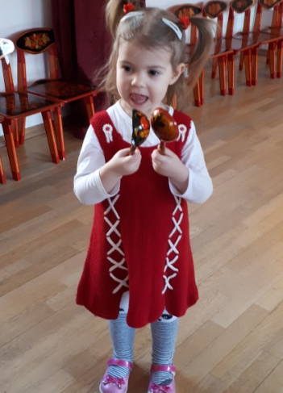  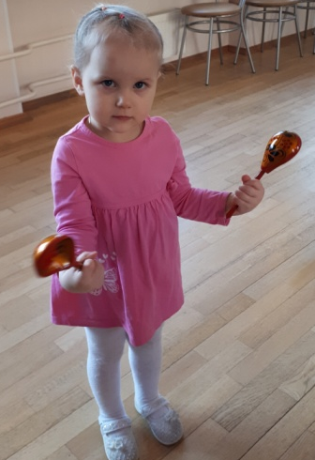

На логоритмическом занятии используются самые разнообразные виды заданий, включающие музыкальное сопровождение – упражнения, формирующие чувство музыкального размера и метра, упражнения на развитие музыкального слуха и певческих навыков, музыкально-ритмические игры и т.п. Но в этой статье мы предлагаем описание упражнений, которыми могут легко воспользоваться родители, и, тем самым, с пользой разнообразить взаимоотношения с ребенком.
Усвоению необходимых навыков способствуют многократные последовательные повторения, использование яркого наглядного материала и правильный эмоциональный показ взрослого. Речь, музыка и движения становятся незаменимым средством общения, инструментом эмоционального воздействия.
Непосредственность ребёнка, лёгкость с которой он воспринимает музыку, облегчает поставленные и задачи и, в конечном итоге, приводит к развитию речевой, музыкальной и двигательной активности детей.
Материал подготовили:
Борисова Мария Александровна – учитель-логопед,
Быкова Светлана Валерьевна – музыкальный руководитель

В настоящее время к дошкольному образованию предъявляются новые требования. В том числе к характеру и качеству отношений ДОУ и семьи. В Законе “Об образовании” сказано, что “родители являются первыми педагогами своих детей”, и “в помощь семье действует сеть дошкольных образовательных учреждений”. Плодотворная работа по воспитанию ребенка возможна только в атмосфере сотрудничества, взаимодействия и доверия.
Существует множество форм взаимодействия ДОУ и семьи. Одной из них является проведение детско-родительских досугов. В минувшую неделю в спортивном зале был организован спортивный детско-родительский досуг «Зимние забавы со Снеговиком». И хотя в этом году зима не слишком балует нас обилием снега и льда, нам, совместно с родителями и детьми, удалось создать весёлую, захватывающую атмосферу, присущую зимним уличным развлечениям. Названия эстафет говорят сами за себя: «Катание на санках», «Попади снежком в корзину», «Скатай комки и слепи снеговика» и т.д.
В состязании принимали участие и дети, и родители. Своим примером, активным образом жизни, родители могут привлекать своих детей к занятиям физкультурой и спортом, и начинать это надо с раннего детства! А мы всегда готовы им в этом помочь. Ведь движение - основное проявление жизни и в то же время средство гармоничного развития личности.
Воспитатели группы «Колосок»
Хопова Ю.Н. Георгиева О.Н.

Как вам идея?

Работая с детьми в подготовительной группе ,большое место уделяем знакомству с различными профессиями. Данная тема способствует реализации сразу нескольких задач:
1.развитие трудовой деятельности;
2.воспитание ценностного отношения к собственному труду, труду других людей и его результатам;
3.формирование первичных представлений о труде взрослых, его роли в обществе и жизни каждого человека.
У нас в группе совместно с учителем-логопедом и музыкальным руководителем был организован досуг « Город мастеров». В предверии этого мероприятия дети рассказывали о профессиях своих родителей и мечтали о том ,кем же станут сами ,когда вырастут. Мы решили взять интервью на эту тему и оформить результаты в виде красочных страниц журналов. У каждого появилась своя красочная страница, которая останется на добрую и хорошую память о дошкольном детстве. Ее можно использовать ,как материал для украшения для выпускного вечера.
Вот что у нас получилось.

Воспитатели группы «Ручеек»
Васильева Е.Н. Васильева М.В.

Про январь детям
До нас дошла старинная поговорка «Январь — году начало, зиме серединка». И ведь действительно, январь – это второй зимний месяц и первый месяц в году. Это самый холодный месяц. Раньше в старину январь звался «Сечень», так как именно в этом месяце ходили в лес рубить подмерзшие деревья. Также его называли «Просинец» из-за цвета льда.
Говорят: «Месяц январь — зимы государь». И правда, это середина зимы, когда мороз крепчает, лед на реке становится толще, а сугробы больше. В это время день снова начинает увеличиваться, солнце встает раньше. Если начинается оттепель, снежок становится мягким, можно лепить снежную бабу или играть в снежки. Все растения и деревья все еще в зимней спячке. Зверям и птицам становится голодно. Но до весны еще далеко.
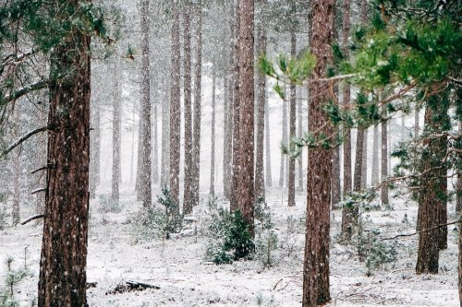

Праздники в январе
Но то, что на улице сильный мороз – это вовсе не повод грустить. Ведь в январе отмечается множество замечательных веселых праздников.
Самый любимый – это Новый год, его отмечают 1 января. В эту волшебную ночь можно загадывать свои самые сокровенные желания под бой курантов и искать долгожданные подарки от Дедушки Мороза.
7 января весь православный мир празднует Рождество Христово. В этот день готовят вкусный ужин и ждут первую звездочку на небе, после чего вся семья собирается вместе за столом, общаются, шутят. Вечер заканчивается походом к крестным родителям и колядками.
Как отметить Рождество с детьми
Празднуем мы и 13 января так называемый старый новый год. Почему же он старый? Да потому что до 1918 года привычный нам с вами Новый год отмечали именно в этот день. Календарь поменялся, а добрая традиция осталась. Этот день принято проводить спокойно в кругу самых близких. Также в эту ночь принято гадать.
Стоит упомянуть и о Крещении, которое празднуется 19 января. Праздник также посвящен Иисусу Христосу. В этот день принято ходить в церковь и освящать воду, которую потом нужно понемногу пить. О чудодейственной воде написано множество удивительных историй. Самые смелые в эту ночь купаются в проруби в ледяной воде.

* * *
Нам из Ветхого Завета
Этот светлый праздник дан.
Шёл Христос из Назарета
И спустился в Иордан.
Иоанн, Христа креститель,
Видел чудо из чудес.
Как на землю, к нам в обитель,
Опустился Дух с небес.
Он слетел легко, как голубь,
Из разверзшихся высот.
И с тех пор в Крещенье в прорубь
Православный люд идёт.
Там, где снял Христос одежды,
Церковь дивная стоит.
Дарит путникам надежду,
К страждущим благоволит.

Интересны и такие январские праздники, как:
3 января — День рождения соломинки. Сегодня соломинки не только привычны нам для питья соков и коктейлей, но и имеют всевозможные цвета и формы. А еще мы, родители и педагоги, часто используем их не по назначению — для создания веселых и необычных поделок с детьми.
11 января — Международный день Спасибо! Учить детей вежливости и благодарности чрезвычайно важно, я считаю. И лучшее обучение в данном случае — это собственный пример.
О том, как научить детей благодарности читайте в статье «Сила благодарности». Про Международный день Спасибо и стихи про Спасибо, есть в статье «Спасибо!».
Великолепные стихи про благодарность вас ждут здесь.
17 января — День детских изобретений! Дети — маленькие гении! Именно в детской голове зародились и получили реальное воплощение в жизни такие изобретения, как меховые наушники, водные лыжи и фруктовое мороженое на палочке. Давайте поддерживать наших детей!
18 января — Международный день Снеговика! Обязательно слепите такого у себя во дворе!
21 января — объединяет два необычных праздника: День объятий и Всемирный день снега. Обнимайте своих деток чаще и не забудьте поиграть в веселые зимние игры.

23 января отмечается День почерка, или день ручного письма. Ох! сколько же сил тратится в каждой семье, пока ребенок не научится красиво и правильно писать. Этот день прекрасный повод для мотивации))
О письме у меня есть интересные статьи: о постановке руки — подготовительный этап письма, и как научить ребенка писать.
24 января — Международный день Эскимо! Как здорово, что у любимого миллионами лакомства есть свой праздник! Если хотите развлечь ребенка, то приготовьте с ним настоящее эскимо, или порадуйте мороженым, которое совершенно не имеет противопоказаний - мороженое для детей в любую погоду!
25 января — День студентов, или Татьянин день. Любимый и почитаемый миллионами праздник.
В последнее воскресенье января празднуется Всемирный День БЕЗ интернета. Современный человек едва ли представляет свою жизнь без интернета. Этот праздник был создан, чтобы отвлечь человечество хотя бы на один день от экранов и обратить свое внимание на тех, кто рядом...

Что почитать про январь
Январь – месяц сказочный и колоритный, может случиться всякое. Наши предки умели наблюдать и отмечать случившиеся, поэтому так много всего написано про этот месяц: и стихи, и поговорки с пословицами, и загадки.

Стихи про январь для детей
Конечно же, многие поэты воспевали зиму, в том числе и такой невероятный месяц Январь. Примером тому многочисленные стихи, посвященные первому месяцу зимы.
Стихи про зиму для детей

Январь-просинец
Здравствуй, молодец-январь,
Здравствуй, года государь!
Нас на санках покатай,
Подари морозы,
Пусть цветет на окнах рай:
Георгины, розы.
Скачет белкой на заре
Новогодье в январе
По высоким елям,
Чтоб детишки ели
Шоколадки в детсаду —
Ну хотя бы раз в году.
М. Сухорукова

Январь
Отрываем календарь, начинается январь.
В январе, в январе много снега на дворе.
Снег на крыше, на крылечке,
Солнце в небе голубом.
В нашем доме топят печки —
В небо дым идет столбом.
С. Маршак

Дело было в январе
Дело было в январе,
Стояла елка на горе,
А возле этой елки
Бродили злые волки.
Вот как-то раз, ночной порой,
Когда в лесу так тихо,
Встречают волка под горой
Зайчата и зайчиха.
Кому охота в Новый год
Попасться в лапы к волку!
Зайчата бросились вперед
И прыгнули на елку.
Они прижали ушки,
Повисли, как игрушки.
Летели мимо воробьи,
Уселись на верхушке.
Десять маленьких зайчат
Висят на елке и молчат —
Обманули волка.
Дело было в январе, —
Подумал он, что на горе
Украшенная елка.
А. Барто

Январь
Январь, старик в державном сане,
Садится в ветровые сани, —
И устремляется олень,
Воздушней вальсовых касаний
И упоительней, чем лень.
Его разбег направлен к дебрям,
Где режет он дорогу вепрям,
Где глухо бродит пегий лось,
Где быть поэту довелось...
Чем выше кнут, тем бег проворней,
Тем бег резвее; все узорней
Пушистых кружев серебро.
А сколько визга, сколько скрипа!
То дуб повалится, то липа —
Как обнаженное ребро.
Он любит, этот царь-гуляка
С душой надменного поляка,
Разгульно дикую езду...
Пусть душу грех влечет к продаже:
Всех разжигает старей, — даже
Небес полярную звезду!
(Игорь-Северянин)
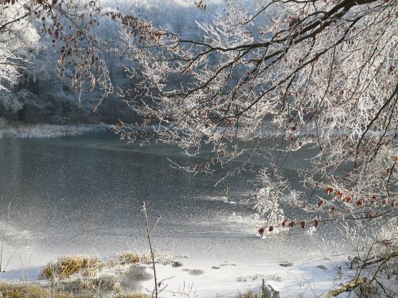

Загадки про январь
Загадки отлично развивают кругозор ребенка и развлекают. Кроме того, они также продолжают знакомить малыша со вторым зимним месяцем – январем. Предложите своим деткам вот такие загадки про январь:
Щиплет уши, щиплет нос, лезет в валенки мороз.
Брызнешь воду — упадет не вода уже, а лед.
Даже птице не летится, от мороза стынет птица.
Повернуло солнце к лету, что, скажи, за месяц это? (Январь.)
Начинает календарь
Месяц с именем ... (Январь)
Все подарки получают!
Он любимый! И не зря —
Ну, а что еще бывает
Веселее … (Января)
Посмотрите, во дворе
Все деревья в серебре.
Пляшет белая метель
В новогодний чудный день.
Отшумели праздники,
Говорят проказники:
«Старый год немного жаль,
А на улице ...!» (Январь)
На каникулах гуляли,
Очень дружно отдыхали.
Но скоро браться за букварь —
Вот-вот закончится …(Январь)
Кто с морозом крепко дружен?
У кого зажжён фонарь, –
Света солнечного кладезь?
Кто же этот государь? (Январь)
По счёту первым он идёт,
С него начнётся новый год.
Открой скорее календарь,
Читай! Написано — ... (Январь)
На морозце от зари
Заалели снегири.
Эй, мороз,
Сильней ударь,
Начинай же год, ...(Январь)

Пословицы и поговорки про январь для детей
Пословицы и поговорки, которые были придуманы еще в далекие времена неспроста, они несут в себе учение о жизни, выражают в устной форме миропонимание, наблюдения за явлениями. В народе их довольно много. Ниже пословицы и поговорки не только про январь, но и про зиму в целом.
- Мороз не велик, да стоять не велит.
- Январь — всему году запевала.
- В январе растет день – растет и холод.
- В январе морозы злее, а налим живее.
- Снег земле-кормилице, что теплый кожух.
- Январь — лютый, трескун, снеговик.
- Снега надует — хлеба прибудет.
- Январь-батюшка год начинает, зиму величает.
- Январь — ломонос, береги свой нос.
- Не будет снега — не будет следа.

Интересные приметы января
Не только пословицы и поговорки передают мудрость народа. На протяжении веков люди наблюдали за природой и ее изменениями и сформировали интересные приметы про январь. Некоторые из них дошли и до наших дней.
- Январю — морозы, февралю — метели.
- Январь — в лесу глухая пора.
- Если январь холодный, то июль будет сухой и жаркий, не жди грибов до поздней осени.
- Январской весны бойся, живуча хилая весна: зимнее тепло летний холод.
- Холодные январи подряд не бывают.
- В январе висит много частых сосулек, очень длинных — урожай будет хороший.
- Если январь сухой, морозный и вода в реках сильно убывает, то лето будет сухое и жаркое.
- Если январь в прошлом году был теплым, то январь этого года будет холоднее.
- Сухой январь — крестьянин богат.
- Если январь холодный, июль будет сухой, жаркий, не жди грибов до осени.
- Коли в январе март, бойся января в марте.
- В январе висит много частых и длинных сосулек — урожай будет хороший.
- Морозы на последней неделе января обещают холодно лето.
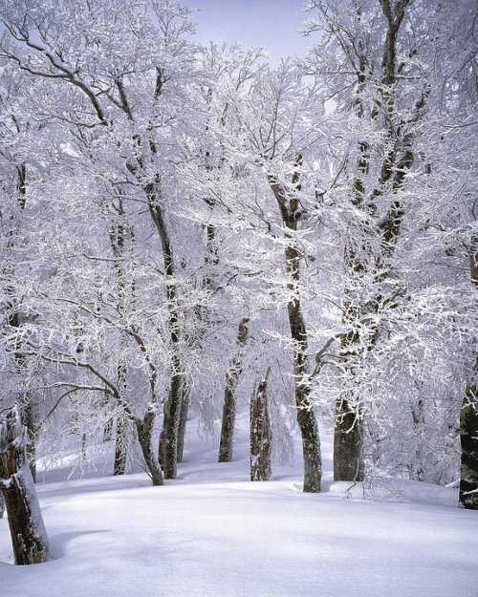

Январь для детей
Длинные и всеми любимые зимние каникулы позволяют ярко и с пользой провести время с детьми. Вне зависимости от того, останетесь вы дома или пойдете на прогулку, это чудесные дни, когда вы сможете побыть вместе со своим чадом. Рассказывайте своим детям про январь, про зиму, о зимней погоде, наблюдайте за поведением животных и птиц, читайте детские книги, гуляйте на свежем воздухе. Ведь для детей в январе можно придумать сотни разнообразных веселых занятий.
Можно начать с обычной прогулки в парке, а можно выбраться посмотреть на народные гуляния в центр города, где царит атмосфера праздника и волшебства. Обязательно посетите одну из новогодних елок. Это станет незабываемым приключением для вашего ребенка.
Прекрасно, если вы сможете попасть на Рождественский спектакль или вертеп. Время позволяет сходить на какую-нибудь интересную зимнюю экскурсию, осмотреть достопримечательности. Из современных развлечений можно отдать предпочтение детским квестам и бродилкам. Это отлично развивает интеллект ребенка. Также можно посетить какой-нибудь из многочисленных мастер-классов, что-нибудь сделать своими руками.

Чем заняться на прогулке
Январь – отличное время для прогулок, несмотря на мороз. В январе солнце поднимается выше, светит ярче, день становится чуть-чуть длиннее. И воздух такой чистый, а снежок такой мягкий и белый. Дети с удовольствием гуляют зимой.
На природе можно понаблюдать за растениями и животными. Веселой забавой станет игра в снежки, строительство снежной крепости или лепка снеговика. Для самых активных среди зимних развлечений можно выделить катание с горок на санях, ватрушках или ледянках, а также катание на лыжах или на коньках.

На катке
Вечер. Музыка играет,
Фонари кругом горят.
Ель нарядная сияет.
Много на катке ребят
Режут острыми коньками
Синеватый гладкий лед.
И сверкает огоньками
Снежных хлопьев хоровод.
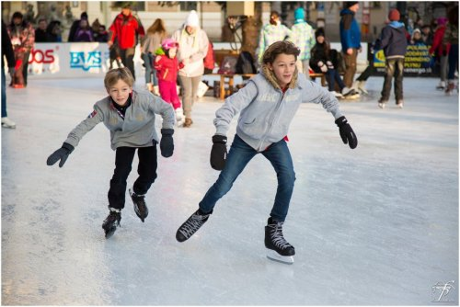

7 идей чем заняться дома с ребенком в январе
Если же январский день выдался совсем морозным и выходить на улицу совсем не хочется, то масса развлечений найдется и для домашних посиделок. Дома также можно найти массу интересных занятий.
- Например, в какой-то из дней вы можете организовать вкусный мастер-класс по изготовлению любимых сладостей. Например, имбирных пряников в виде зверушек. Дети будут в восторге от процесса совместной готовки и последующим поеданием приготовленного собственными руками.
- На следующий день устроить день веселых настольных игр с призами и подарками.
- Еще один стопроцентный вариант – устроить тематическую вечеринку с гостями или без на ваше усмотрение.
- Совместный кинопросмотр атмосферного фильма на уютном диване будет как нельзя кстати.
- Все дети обожают поделки. Сделайте вместе что-то своими руками. Это развивает мелкую моторику и интеллект. Готовой поделкой можно будет украсить ваш дом.
- Также дети очень любят рисовать. Почему бы вам не нарисовать зимний пейзаж в духе лучших художников?
- Обязательно найдите время и для чтения. Зимние рассказы и сказки – это нечто удивительное, что обязательно понравится вашему чаду.
В статье «Коротаем зиму» есть большая подбора идей, чем заняться зимним вечером. Загляните)))
Говоря про январь, с самыми маленькими можно и поучительные мультфильмы посмотреть. Например, вот этот. Сова рассказывает детям все про январь.
Январь – действительно удивительный месяц. Он самый первый в году и самый особенный. В этом месяце жизнь как бы начинается заново. Поэтому пользуйтесь советами, как следует отдыхайте на зимних каникулах и проводите время с вашим ребенком весело и с пользой. И не забудьте распланировать свой год так, чтобы у вас всегда было время на себя, на детей и на все остальное.
Веселого настроения и волшебных эмоций вам!
Материал подготовила Шипкова В.Н.

До новых встреч!
Газета «Любознайка»
Учредитель и редакция «Детский сад №125 Выборгского района Санкт-Петербурга»
Наш адрес: город Санкт-Петербург, проспект Луначарского, дом 62, корп.3, литера А

